信 息 内 容 安 全 实 验 报 告

实验项目名称： | 网络爬虫爬取中国最好大学
班级： | SC011701
学号： | 2017302213
姓名： | 王爱珺
指导教师： | 杨黎斌
实验时间： | 2020.3.15

网络舆情分析系统设计与实现

一、实验目的
1.掌握爬虫技能
2.获取信息内容

二、实验要求
1.爬取中国最好大学网前20名
2.学会使用第三方库
3.阅读相关论文
4.撰写实验报告

三、背景阐述
1.爬虫技术
网络爬虫即Spider ,其定义有广义和狭义之分。狭义上指遵循标准的 http协议利用超链接和 Web文档检索的方法遍历万维网信息空间的软件程序；而广义的定义则是所有能遵循 http协议检索 Web文档的软件都称之为网络爬虫。
爬虫技术是数据挖掘，测试技术的重要的组成部分，是搜索引擎技术的核心。
Spider是一个功能很强的自动提取网页的程序 ,它为搜索引擎从万维网上下载网页 ,是搜索引擎的重要组成。它通过请求站点上的 HTML文档访问某一站点。它遍历 Web空间 ,不断从一个站点移动到另一个站点 ,自动建立索引 ,并加入到网页数据库中。网络爬虫进入某个超级文本时 ,它利用 HTML语言的标记结构来搜索信息及获取指向其他超级文本的 URL地址 ,可以完全不依赖用户干预实现网络上的自动爬行和搜索。
本实验旨在爬取最好大学网中，软科中国大学排名top20。

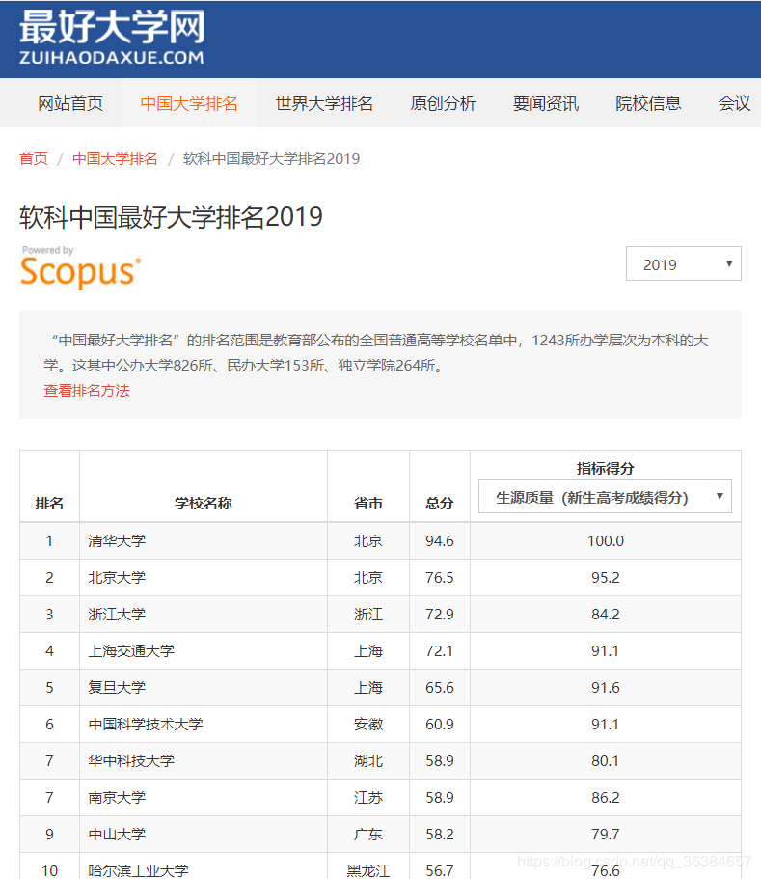
2.实验内容大致阐述
输入：大学排名URL链接
url='http://www.zuihaodaxue.com/zuihaodaxuepaiming2019.html'
输出：大学排名信息的屏幕输出（排名、大学名称、总分）
技术路线：requests、bs4
注：本实例属于定向爬虫：仅对输入URL进行爬取，不扩展爬取
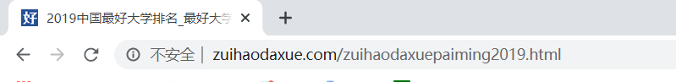
四、系统设计思路及实现
- 首先导入三个库 requests、Beautiful Soup、bs4
- 进入程序的结构设计
（1）获取大学排名网页内容——getHTMLText()方法
（2）提取大学排名网页信息并存放进合适的列表里——fillUnivList()方法
（3）将相关结果输出——printUnivList()方法
- 函数的详细介绍
（1）getHTMLText（）方法实现
def getHTMLText(url):
try:
r=requests.get(url,timeout=30)
r.raise_for_status()
r.encoding=r.apparent_encoding
return r.text
except:
return ""
（2）fillUnivList（）方法实现
def fillUnivList(ulist,html):
soup=BeautifulSoup(html,"html.parser")
for tr in soup.find('tbody').children:
if isinstance(tr,bs4.element.Tag):
tds=tr('td')
ulist.append([tds[0].string,tds[1].string,tds[3].string])
下图是一个大学在HTML网页中的显示，我们要做的就是从HTML中提取出大学名称、排名、分数等信息。。
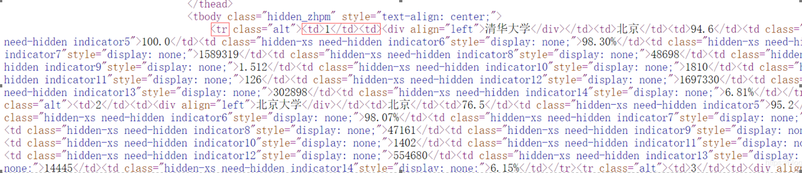

（3）printUnivList（）方法实现
def printUnivList(ulist,num):
tplt="{0:^10}\t{1:{3}^10}\t{2:^10}"
print(tplt.format("排名","学校名称","总分",chr(12288)))
for i in range(num):
u=ulist[i]
print(tplt.format(u[0],u[1],u[2],chr(12288)))
print("Suc"+str(num))
（4）定义主函数——main（）
def main():
uinfo=[]
url='http://www.zuihaodaxue.com/zuihaodaxuepaiming2019.html'
html=getHTMLText(url)
fillUnivList(uinfo,html)
printUnivList(uinfo,20) #打印前20所大学信息
五、实验结果及分析
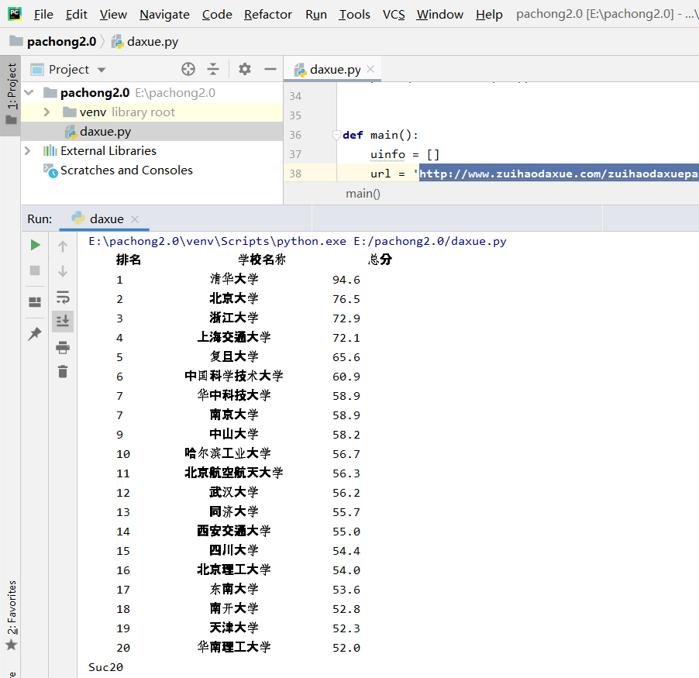
如上图所示，可正确输出我们所需要的信息。
六、总结及延伸拓展
通过这次实验，我掌握了简单的爬取网站信息的技能，感觉自己的专业知识又增加了不少。在初次听到“爬虫”的时候，便觉得高深又难掌握；虽然是短短四个函数，刚开始学习时遇到了很多问题，我通过查阅资料，以及向同学咨询，最终解决了，得到了一个属于自己的简单的爬取程序，非常有成就感。
这次实验让我收获良多，python也算是小小入了门，相信在以后的实验中，我会再接再厉，努力磨练编成技能。

